Med. Labordiagnostik Lorenz&Petek
Körösistr. 19
8010 Graz

Graz, xx.xx.xxxx

Betrifft: Allgemeinmedizinische Abklärung

Ich ersuche bei meinem Patienten ___________________________________, Geburtsdatum: __________
um die Erhebung folgender Befunde.

Allgemeinmedizinisches Labor (mit Überweisung - Hausarzt oder Facharzt)
Hämatologie
Differentialblutbild
Gerinnung
Leber-Enzyme
Enzyme
Creatinkinase
Niere
Harnstoff
Kreatinin
Blutfette
Triglyceride
HDL-Cholesterin
LDL-Cholesterin
Cholesterin gesamt
Substrate
C-reaktives Protein
Bilirubin
Blutzucker (nüchtern)
Harnsäure
Tumormarker
PSA

Mikronährstoffstatus (Privatleistung - Verrechnung mit dem Labor)
Risikoparameter
Ubichinon Physiologische Referenz: 0,6-1,15
Therapeutischer Bereich: 1,25-2,5
Vitamine
Beta-Carotin / Serum
Vitamin E / Serum
Vitamin C / Vollblut
Vitamin D3 / Serum
Folsäure / Serum
Vitamin B2 / Vollblut
Vitamin B6 / Serum
Vitamin B12 / Serum
Spurenelemente
Selen / Vollblut
Zink / Vollblut
Elektrolyte
Magnesium / Vollblut
Eisen / Vollblut
Kalium / Vollblut
Calcium / Serum

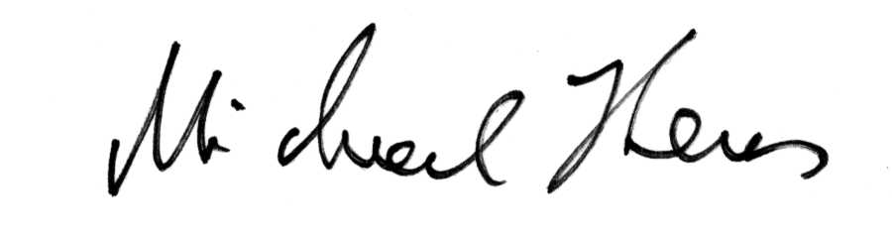Mit freundlichen Grüßen
Univ.-Prof. Dr. Michael Haas

